**BAB IV**

**HASIL DAN PEMBAHASAN**

* 1. **Analisis Sistem**

Dalam penelitian ini sistem yang akan dibuat adalah Sistem Rekomendasi Pemilihan Dosen Pembimbing Skripsi Berdasarkan Kategori Pemilihan Dan Keahlian Dosen Menggunakan Metode WP (Studi Kasus STMIK Dharma Wacana Metro) dalam upaya meningkatkan pelayanan terhadap Sekjur dan Ka. Jurusan STMIK Dharma Wacana Metro dalam menentukan dosen pembing skripi bagi mahasiswa tingkat akhir. *User* pada sistem yang akan dibuat nantinya terdiri dari dua *user* yaitu bagian Sekjur STMIK Dharma Wacana Metro sebagai admin yang menginputkan data dan memproses data kedalam sistem dan Ka. Jurusan STMIK Dharma Wacana Metro sebagai pimpinan menginput judul dan yang menerima hasil proses rekomendasi .

* + 1. **Analisis Sistem Yang Berjalan**

Sistem yang berjalan pada STMIK Dharma Wacana Metro dalam memberikan dosen pembimbing saat ini mempunyai kelemahan diantaranya sebagai berikut :

1. Mahasiswa mengumpulkan judul kepada ketua jurusan saat ingin mendapatkan pembimbing.
2. Ketua jurusan melihat topik dari judul yang diajukan mahasiswa.
3. Melihat data dari kriteria-kriteria dosen yang ada sesuai dengan bidang keahlian dari topik judul yang diajukan mahasiswa.
4. Lalu ketua jurusan menentukan salah satu dosen pembimbing yang sesuai dengan topik judul mahasiswa

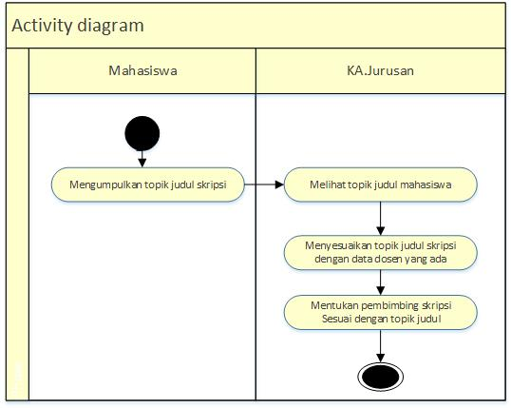

**Gambar 4.1 Analisis Sistem Yang Berjalan**

* + 1. **Kelemahan Sistem**

Setelah melakukan analisis terdapat kelemahan yang ada sistem rekomendasi pemilihan dosen pembimbing skripsi, yaitu :

Dalam penentuan dosen pembimbing skripsi ketua jurusan harus mencari data dosen yang ada dan mempelajari hubungan antara topik judul skripsi mahasiswa dengan kriteria dosen yang ada untuk dapat ditentukan dosen pembimbing yang tepat untuk judul skripsi mahasiswa. Hal ini tentu menyita banyak waktu karena tidak sebentar dalam melakukan pencarian data dan penentuan dosen pembimbing, karena jumlah dosen yang ada cukup banyak.

* + 1. **Analisis Kebutuhan kebutuhan system**

Kebutuhan sistem adalah faktor-faktor yang diperlukan oleh sistem dan diperlukan untuk pembuatan perangkat lunak sehingga perangkat lunak tersebut sesuai dengan maksud dan tujuan pembuatan sistem.

1. **Kebutuhan fungsional**

Kebutuhan fungsional adalah jenis kebutuhan yang berisi proses-proses apa saja yang nantinya dapat dilakukan dan informasi apa yang dihasilkan oleh aplikasi. sistem akan dibagi menjadi beberapa hak akses,dimana masing-masing entitas yang memiliki hak akses ke sistem adalah sebagai berikut :

1. Administrator / SEKJUR

Administrator atau admin memiliki hak akses penuh pada sistem tersebut untuk mengelola menu kebutuhan pada sistem tersebut, dengan memiliki akses penuh admin dapat memantau semua kegiatan yang dilakukan dalam sistem tersebut.

1. User / KAJUR

KAJUR memiliki hak akses untuk menginputkan judul dan mendapatkan rekomendasi dosen pembimbing.

1. **Kebutuhan Non fungsional**

Kebutuhan non fungsional menyangkut pada perilaku sistem yang berhubungan dengan perangkat lunak (sofware) dan perangkat keras (hadware) yang di butuhkan .

1. Perangkat Keras (*Hardware)*

*Processor* : Kapasitas Minimum 2.0 GHZ

*Hardisk* : Kecepatan Kapasitas 10 GB

*Keyboard.*

*Mouse.*

1. Perangkat Lunak (*Software)*

Sistem Operasi Windows 7, *visio 2013, Database Management System (DBSM) MySQL Xampp* 5, *Web Browser Mozila firefox*, Bahasa pemograman yang digunakan adalah PHP, CSS, HTML.

* + 1. **Analisis Pengguna *(User)***

Analisis sistem yang digunakan Sistem Rekomendasi Pemilihan Dosen Pembimbing Skripsi Menggunakan Metode Weigted Product (Studi Kasus STMIK Dharma Wacana Metro) untuk upaya meningkatkan pelayanan STMIK Dharma Wacana Metro dalam menentukan dosen pembimbing skripsi. Pengguna dalam sistem ini meliputi 2 *user* yang diantaranya yaitu :

1. Bagian Sekjur STMIK Dharma Wacana Metro sebagai admin yang menginputkan data pendidikan, data riwayat mengajar, data bidang keahlian, data jabatan fungsional dan memproses data kedalam sistem.
2. Bagian Ka. Jurusan STMIK Dharma Wacana Metro yang menginputkan judul dan menerima hasil proses rekomendasi dosen pembimbing skripsi dari judul yang di*input*kan.
   * 1. **Tahap dalam menggunakan metode weighted product (WP)**

Weighted product merupakan metode sistem pengambilan keputusan yang dilakukan dengan cara melakukan perkalian, guna menghubungkan rating atribut dan setiap atribut lebih dulu harus dipangkatkan dengan bobot atribut yang sesuai.

1. **Tahap dalam menggunakan metode WP**
2. Menentukan tingkat proritas bobot setiap kreteria
3. Menghitung bobot kriteria (Wj)
4. Melakukan perhitungan vektor S
5. Melakukan perhitungan vektor V dengan cara (hasil perhitungan masing-masing vektor Si dibagi dengan jumlah hasil perhitungan seluruh vektor S).
6. Dari hasil perhitungan vektor V sebagai dasar pengambilan keputusan. Nilai V terbesar merupakan pilihan alternatif yang terbaik.

Contoh kasus :

Ada seorang Mahasiswa TI sedang mengambil mata kuliah skripsi untuk menyelesaikan tugas skripsinya, dengan judul yang iapunya, mahasiswa perlu dosen pembimbing yang sesuai dengan judul yang telah ada contohnya mempunyai judul “Sistem Pakar Fuzzy Untuk Diagnosis Kanker Payudara Menggunakan Metode Mamdani” judul tersebut masuk kedalam kategori bidang keahlian artifikal intellegence, untuk mengetahui dosen siapa saja yang mampu di bidang keahlian tersebut berdasrkan judul yang ada maka kita gunakan metode weighted product (WP) dalam penyelesaikan kasus ini, adapun data dosen yang sesuai dengan kasus diatas adalah sebagai berikut.

**4.1 Tabel data Dosen**

Implementasi perhitungan *WP* dalam sistem. Berikut adalah contoh dari perhitungan model *WP* yaitu mulanya memberikan nilai setiap alternatif pada setiap kriteria yang sudah ditentukan. Dari masing-masing kriteria tersebut akan ditentukan bobot-bobotnya yaitu:

Tidak memenuhi syarat = 1

Kurang memenuhi syarat = 2

Cukup memenuhi syarat = 3

Memenuhi syarat = 4

Sangat memenuhi syarat = 5

1. **Penjelasan Terhadap Pembobotan**

Kriteria adalah ukuran yg menjadi dasar penilaian atau penetapan sesuatu. Dalam metode *WP* untuk sistem penunjang keputusan penentuan pembimbing tugas akhir ini ada beberapa kriteria, yaitu:

1. **Keahlian**

Keahlian merupakan kemampuan seseorang terhadap sesuatu bidang yang ia kuasai maupun kurang menguasai, sesuai contoh di bawah ini penilaian dari bidang keahlian dilihat dari seberpa banyak mata kuliah dalam 1 bidang yang iya ajarkan atau pernah di ajarkan, Berikut ini tabel 4.2 kriteria keahlian.

**Tabel 4.2 Kriteria Keahlian**



1. **Jabatan Fungsoinal**

Jabatan fungsional merupakan kedudukan yang menunjukkan tugas, tanggung jawab,wewenang dan hak seorang dosen. Pembagian jabatan fungsional dapat dilihat pada tabel 4.3

**Tabel 4.3 Jabatan Fungsional**



1. **Riwayat mengajar**

Riwayat mengajar merupakan mata kuliah yang pernah diajarkan dan merupakan suatu keahlian dosen berikut tabel riwayat mengajar 4.4

**Tabel riwayat mengajar 4.4**



1. **Pendidikan**

Pendidikan adalah suatu riwayat pembelajaran dari seseorang berikut adalah tabel riwayat pendidikan tabel 4

**Tabel 4.5 Pendidikan**



1. **Tahap selanjutnya Penentuan Bobot Awal (W)**

Penentuan bobot awal adalah menentukan diantara kriteria yang telah disebutkan sebelumnya, manakah kriteria yang memiliki nilai kepentingan tertinggi.

**Tabel 4.6 Kreteria pembobotan awal atau prioritas**



1. **Penentuan alternatif dan memberi nilai untuk tiap kriteria pada alternative**

Berikut adalah nilai kriteria untuk masing-masing alternatif untuk bidang judul tugas akhir Jaringan.

1. Menentukan semua nilai kriteria untuk masing-masing alternatif dan bobot awal dari setiap kriteria bisa dilihat pada table dibawah ini.

**Tabel 4.7 Penilaian kreteria dari tiap alternative**





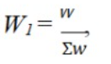

1. Kemudian memperbaiki bobot dengan cara

dimana pada tahapan ini kita menghitung perbaikan bobot awal, yaitu dari kreteria keahlian di bagi dengan jumlah keseluruhan bobot yang ada pada tabel bobot awal, adapun contoh dari perhitungannya dapat di lihat pada tabel di bawah ini.

**Tabel 4.8 perbaikan bobot**



1. Kemudian menghitung nilai / skor untuk alternative nilai setiap alternatif di pangkatkan dengan hasil perbaikan bobot dapat di hitungdengan cara berikut:

**Tabel 4.9 Perhitungan Nilai S**



1. Tahap selanjutnya menghitung nilai vi seperti penjelasan langkah-langkah sebelumnya dimana dari hasil perhitungan vektor S dari setiap alternatif di bagi dengan jumlah keseluruhannya:

**Tabel 4.10 Perhitungan Nilai V**





1. Berdasarkan perhitungan di atas sistem pendukung keputusan penentuan dosen pembimbing Tugas Akhir tersebut di dapatkan Nilai terbaik adalah alternatif yang terpilih dapat dilihat pada Tabel di bawah ini:

**Tabel 4.11 Hasil Perangkingan**

|  |  |  |
| --- | --- | --- |
| **NO** | Alternatif | Nilai |
| 1 | Untoro Apsiswanto,S.T., M.TI | 0,09 |
| 2 | Ridwan Yusuf,S.T., M.TI | 0,09 |
| 3 | Budi Sutomo, S. Kom, M.TI | 0,09 |
| 4 | M. Nur Ihksanto, S. Kom.,M.TI | 0,09 |
| 5 | Heri Nurdianto, S.Kom.,M.TI | 0,09 |
| 6 | M. Reza Redo Islami, S.Kom.,M.TI | 0,08 |
| 7 | Tri Aristi Saputri, S.Kom.,M.TI | 0,08 |
| 8 | M. Adie Syaputra, S.Kom.,M.TI | 0,08 |
| 9 | Sita Muharni, S.Kom.,M.TI | 0,07 |
| 10 | Andreas Perdana, S.Kom.,M.TI | 0,06 |
| 11 | Usep Saparudin, S.Kom.,M.TI | 0,05 |
| 12 | Sulistiyanto, S.Kom.,M.TI | 0.05 |

* 1. **Desain Sistem**
     1. ***Use Case Diagram Sekjur/Admin***

Sebuah *use case* *scenario* mempresentasikan sebuah interaksi antara aktor (*admin) dengan*  sistem, *use case scenario* menjelaskan secara sederhana fungsi sistem dari sudut pandang *sekjur/admin.*

1. **Usecase Scenario Sekjur/Admin**

Usecase : Halaman Login

Aktor : Sekjur/Admin

Action : Insert, Save, Update.

Description : Admin akan melihat tampilan halaman daftar

akun. dan melakukan pendaftaran akun.

**Tabel 4.12 Usecase Scenario Halaman Login**

|  |  |
| --- | --- |
| **Skenario Utama** | |
| **Admin** | **Sistem** |
| 1. Membuka Software Browser |  |
| 1. Klik link “localhost/rekomendasi” |  |
|  | 1. Menampilkan Halaman Utama |
| 1. Tampil Halaman Utama |  |
| 1. Klik Halaman Login |  |
|  | 1. Menampilkan Halaman login | |
| 1. Tampil Halaman Form login |  | |
| 1. Mengisi usename dan password |  | |
| 1. Klik Tombol Sign in |  | |
|  | 1. Menyimpan Kedalam Database | |
| 1. Tampil Halaman Utama |  | |

1. **Usecase Scenario Halaman Utama Admin**

Usecase : Halaman Utama Admin.

Aktor : Sekjur/Admin

Action : View

Description : Admin akan melihat tampilan halaman utama web

dari sistem rekomendasi dosen pembimbing skripsi.

**Tabel 4.13 Usecase Scenario Halaman Utama Admin**

|  |  |
| --- | --- |
| **Admin** | **Sistem** |
| 1. Membuka sofware browser |  |
| 2. Ketik link “localhost/rekomendasi” |  |
|  | 1. Menampilkan Halaman Utama |
| 4. Tampilan Halaman Utama |  |

1. **Usecase Scenario Halaman Data Dosen**

Usecase : Halaman Data Dosen

Aktor : Sekjur/Admin

Action : Insert, Delete, Update, view.

Description : Admin akan melihat tampilan halaman data dosen

**Tabel 4.14 Usecase Scenario Halaman Data Dosen**

|  |  |
| --- | --- |
| Admin | Sistem |
| 1. Membuka *Software Browser* |  |
| 1. Ketik link “localhost/rekomendasi” |  |
|  | 1. Menampilkan Halaman Utama |
| 1. Tampil Halaman Utama |  |
| 1. Klik Halaman Data Dosen |  |
|  | 1. Menampilkan halaman Data Dosen |
| 1. Tampil Halaman Data Dosen |  |
| 1. Klik “Tambah Data” |  |
| 1. Input NIDN dosen |  |
| 1. Input nama dosen |  |
| 1. Memilih pendidikan terakhir |  |
| 1. Input jabatan fungsional |  |
| 1. Input bidang keahlian |  |
| 1. Klik “Simpan” |  |
|  | 1. Menyimpan kedalam database |
| 1. Tampil halaman data dosen |  |
| 1. Klik “Delete” |  |
|  | 1. Menyimpan kedalam database |
| 1. Tampil halaman data dosen |  |
| 1. Klik “update” |  |
|  | 1. Menyimpan kedalam database |
| 1. Tampil halaman data dosen |  |

1. **Usecase Scenario Halaman data riwayat mengajar**

Usecase : Halaman Data riwayat mengajar

Aktor : Sekjur/Admin

Action : Insert, edit, view.

Description : Admin akan melihat tampilan halaman data

riwayat mengajar

**Tabel 4.15 Usecase Scenario Halaman Data riwayat mengajar**

|  |  |
| --- | --- |
| Admin | Sistem |
| 1. Membuka *Software Browser* |  |
| 1. Ketik link “localhost/rekomendasi” |  |
|  | 1. Menampilkan Halaman Utama |
| 1. Tampil Halaman Utama |  |
| 1. Klik Halaman Data riwayat mengajar |  |
|  | 1. Menampilkan halaman Data   riwayat mengajar |
| 1. Tampil Halaman Data riwayat mengajar |  |
| 1. Klik “Tambah Data” |  |
| 1. Input mata kuliah |  |
| 1. Input semester |  |
| 1. Input tahun ajaran |  |
| 1. Klik “Simpan” |  |
|  | 1. Menyimpan kedalam database |
| 1. Tampil halaman data riwayat   mengajar |  |
| 1. klik “edit” |  |
|  | 1. Menyimpan kedalam database |
| 1. Tampil halaman data dosen |  |

1. **Usecase Scenario Halaman data mata kuliah**

Usecase : Halaman Data mata kuliah

Aktor : Sekjur/Admin

Action : Insert, Update, delet, view.

Description : Admin akan melihat tampilan halaman data mata

kulih

**Tabel 4.16 Usecase Scenario Halaman Data mata kuliah**

|  |  |
| --- | --- |
| Admin | Sistem |
| 1. Membuka *Software Browser* |  |
| 1. Ketik link “localhost/rekomendasi” |  |
|  | 1. Menampilkan Halaman Utama |
| 1. Tampil Halaman Utama |  |
| 1. Klik Halaman Data mata kuliah |  |
|  | 1. Menampilkan halaman Data mata kuliah |
| 1. Tampil Halaman Data Data mata kuliah |  |
| 1. Klik “Tambah Data” |  |
| 1. Input judul mata kuliah |  |
| 1. Input bidang keahlian |  |
| 1. Klik “Simpan” |  |
|  | 1. Menyimpan kedalam database |
| 1. Tampil halaman data mata kuliah |  |
| 1. Klik “update” |  |
|  | 1. Menyimpan kedalam database |
| 1. Tampil halaman data mata kuliah |  |

1. **Usecase Scenario Halaman Login**

Usecase : Halaman Login

Aktor : Sekjur/Admin

Action : Insert, Save, Update.

Description : Admin akan melihat tampilan halaman daftar

akun. dan melakukan pendaftaran akun.

**Tabel 4.17 Usecase Scenario Halaman Login**

|  |  |  |
| --- | --- | --- |
| **Skenario Utama** | | |
| **Admin** | | **Sistem** |
| 1. Membuka Software Browser | |  |
| 1. Klik link “localhost/rekomendasi” | |  |
|  | | 1. Menampilkan Halaman Utama |
| 1. Tampil Halaman Utama | |  |
| 1. Klik Halaman Login | |  |
|  | 1. Menampilkan Halaman login | |
| 1. Tampil Halaman Form login |  | |
| 1. Mengisi usename dan password |  | |
| 1. Klik Tombol Sign in |  | |
|  | 1. Menyimpan Kedalam Database | |
| 1. Tampil Halaman Utama |  | |

1. **Usecase Scenario Halaman Utama User**

Usecase : Halaman Utama User

Aktor : Kajur/User

Action : View

Description : User akan melihat tampilan halaman utama web

dari sistem rekomendasi dosen pembimbing skripsi.

**Tabel 4.18 Usecase Scenario Halaman Utama User**

|  |  |
| --- | --- |
| **User** | **Sistem** |
| 1. Membuka sofware browser |  |
| 2. Ketik link “localhost/rekomendasi” |  |
|  | 1. Menampilkan Halaman Utama |
| 4. Tampilan Halaman Utama |  |

1. **Usecase Scenario Halaman pencarian dosen pembimbing**

Usecase : Halaman pencarian dosen pembimbing

Aktor : User/Kajur

Action : New, Save, Delete.

Description : User akan melihat tampilan halaman pencarian dosen

Pembimbing

**Tabel 4.19 *pencarian dosen pembimbing***

|  |  |
| --- | --- |
| User | Sistem |
| 1. Membuka *Software Browser* |  |
| 1. Ketik link “localhost/rekomendasi” |  |
|  | 1. Menampilkan Halaman Utama |
| 1. Tampil Halaman Utama |  |
| 1. Klik Halaman pencarian dosen pembimbing |  |
|  | 1. Menampilkan halaman pencarian dosen pembimbing |
| 1. Tampil Halaman pencarian dosen pembimbing |  |
| 1. Mengisi form Judul |  |
| 1. Memilih jurusan |  |
|  | 1. Menampilkan bidang keahlian |
| 1. Tampil bidang keahlian |  |
| 1. Memilih “Bidang keahlian” |  |
| 1. Klik “ Proses” |  |
|  | 1. Memproses Data Judul |
| 1. Tampil Daftar Nama Dosen |  |

1. **Usecase Scenario Halaman penilaian**

Usecase : Halaman penilaian

Aktor : kajur/user

Action : Insert, Update, view.

Description : kajur dapat melihat tampilan halaman

penilaian metode wp merekomendasi dosen

pembimbing.

**Tabel 4.20 Usecase Scenario Halaman Penilaian**

|  |  |
| --- | --- |
| Admin | Sistem |
| 1. Membuka *Software Browser* |  |
| 1. Ketik link “localhost/rekomendasi” |  |
|  | 1. Menampilkan Halaman Utama |
| 1. Tampil Halaman Utama |  |
| 1. Klik Halaman penilaian |  |
|  | 1. Menampilkan halaman penilian |
| 1. Tampil Halaman penilaian |  |
| 1. Judul yang diajukan |  |
| 1. Bidang keahlian |  |
| 1. Bobot pendidikan |  |
| 1. Bobot jabatan fungsional |  |
| 1. bobot riwayat mengajar |  |
| 1. Bobot bidang keahlian |  |
| 1. Tampil nilai akhir rekomendasi   Dosen |  |
| 1. Setatus pilihan |  |
| 1. Klik “delete” |  |
|  | 1. Menyimpan kedalam database |
| 1. Tampil halaman data dosen |  |

* 1. **Design Model**
     1. ***Use Case Diagram***

Proses dari sistem ini dimodelkan dengan menggunakan *diagram usecase* untuk mengetahui proses yang terjadi pada aktivitas sistem informasi dan dapat mengetahui fungsi-fungsi dari sistem yang digunakan.

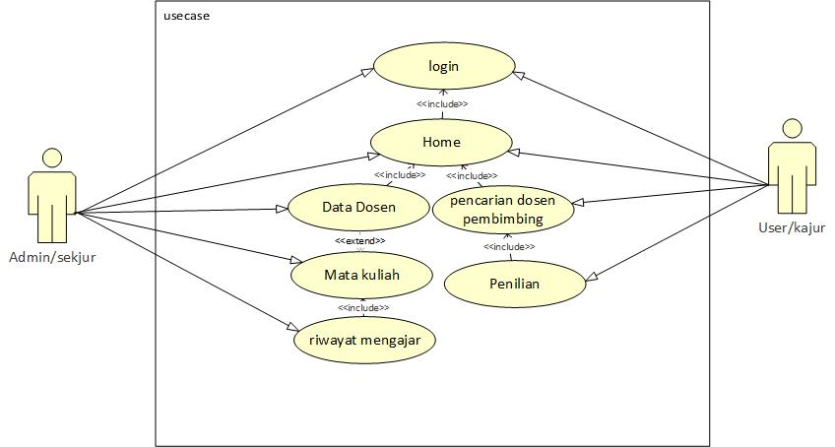

**Gambar 4.2 *Use Case Diagram***

* + 1. ***Activity Diagram***

*Activity Diagram* mendeskripsikan proses teknis dan aliran kerja Sistem Rekomendasi Pemilihan Dosen Pembimbing Skripsi Menggunakan Metode Weigted Product (Studi Kasus Stmik Dharma Wacana Metro). *Activity diagram* yang dapat dilihat pada Gambar 4.3

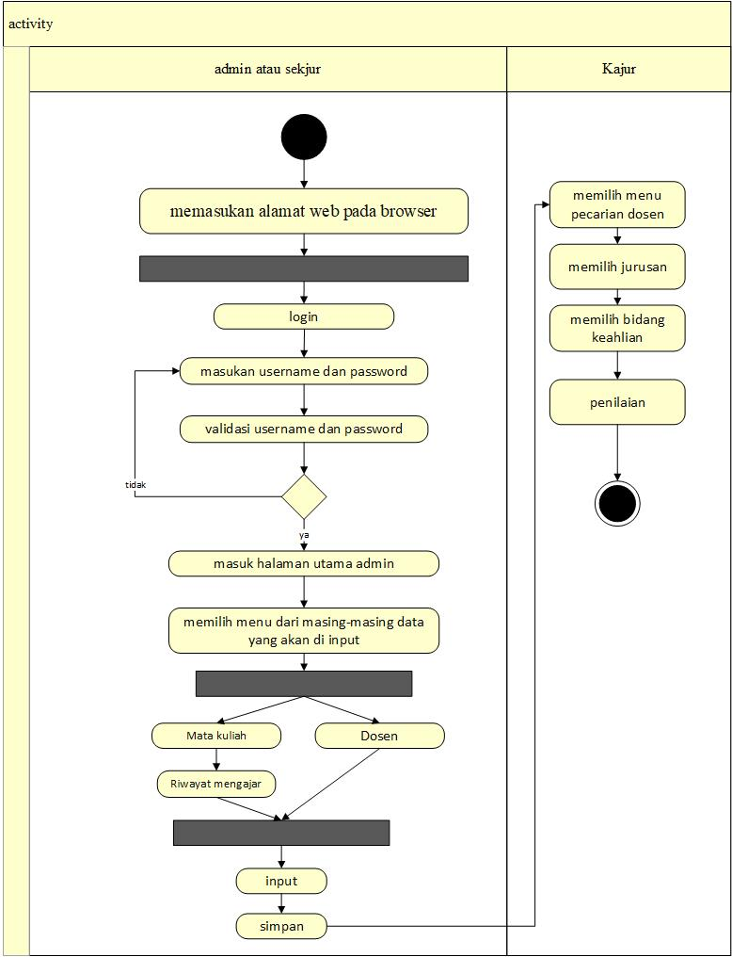

**Gambar 4.3 *Activity Diagram* Sistem Rekomendasi Pemilihan Dosen**

1. ***Activity Diagram Login***

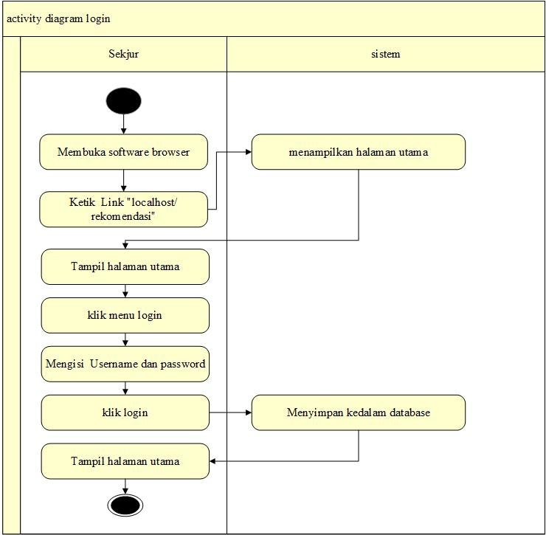

**Gambar 4.4 *Activity Diagram Login***

1. ***Activity Diagram Halaman Utama Admin***

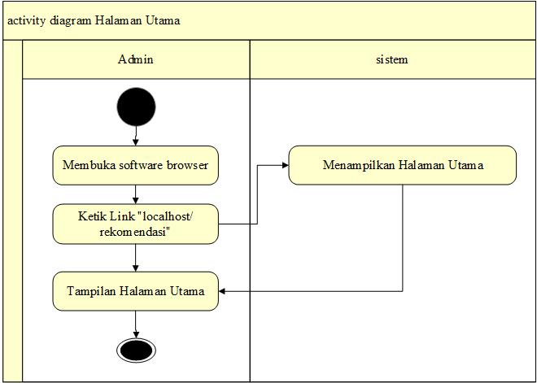

**Gambar 4.5 *Activity Diagram Halaman Utama Admin***

1. ***Activity Diagram Input* Data Dosen**

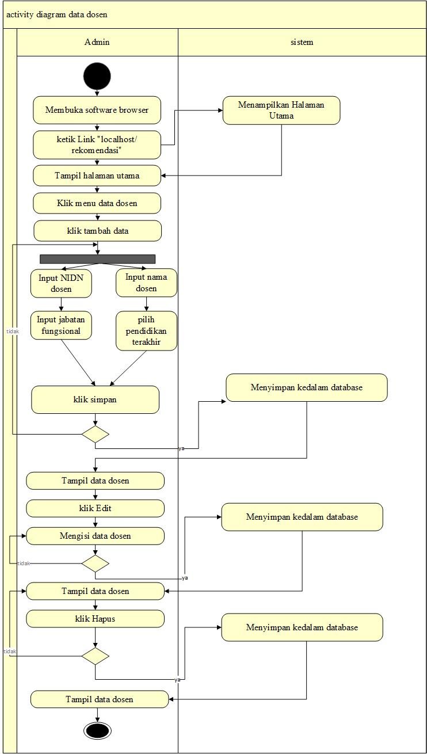

**Gambar 4.6 *Activity Diagram Input* Data Dosen**

1. **Activity mata kuliah**

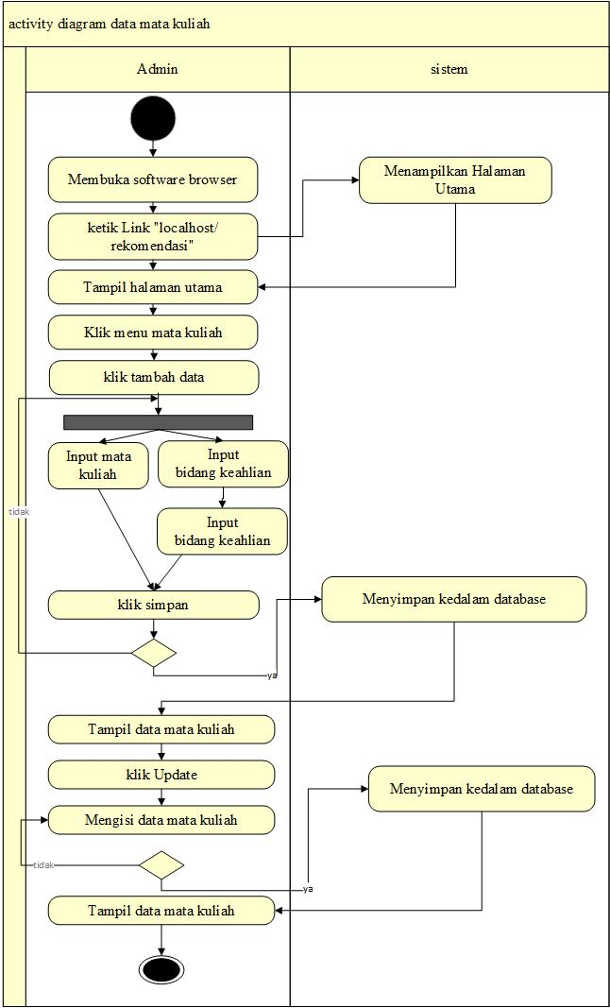

**Gambar 4.7 activity diagram input mata kuliah**

1. **Aktivity riwayat mengajar**

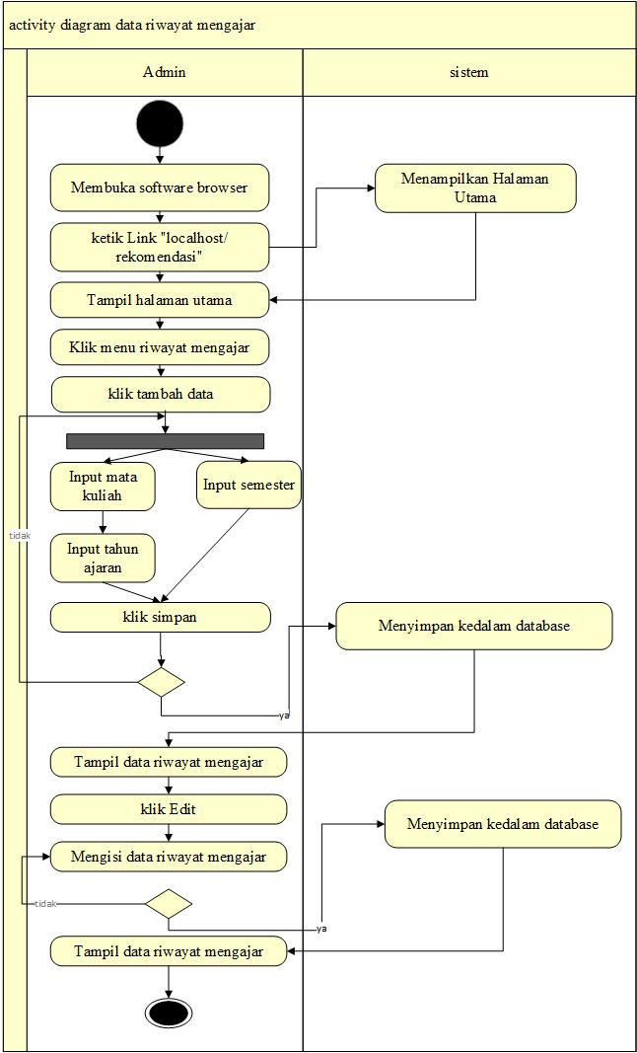

**Gambar 4.8 activity diagram input riwayat mengajar**

1. **Activity Diagram Halaman login**

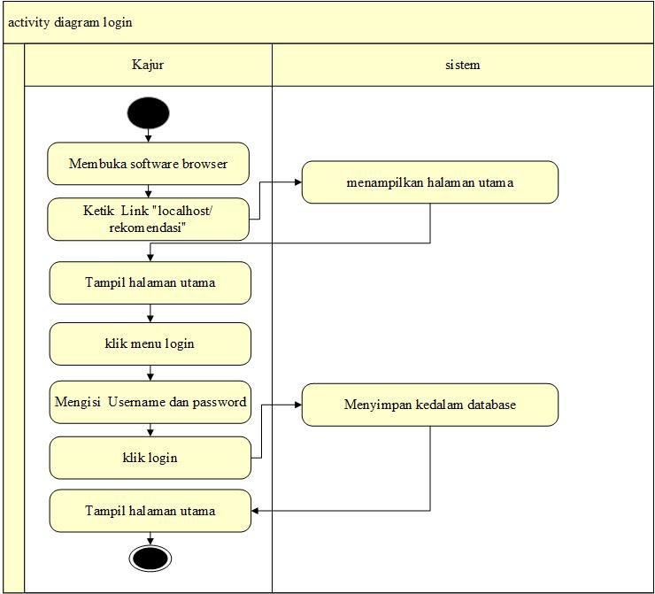

**Gambar 4.9 Activity Diagram halaman Login User**

1. ***Activity Diagram Halaman utama user***

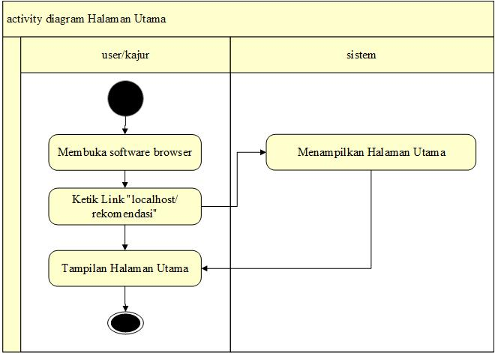

**Gambar 4.10 *Activity Diagram Halaman utama user***

1. ***Activity Diagram Input* Data pencarian dosen pembimbing**

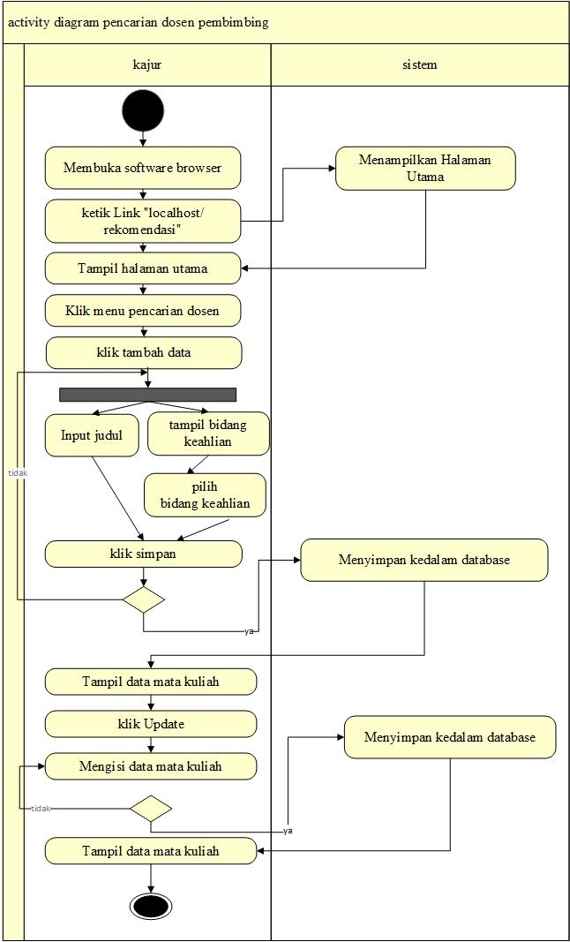

**Gambar 4.11 *Activity Diagram Input* Data pencarian dosen pembimbing**

1. ***Activity Diagram* riwayat penilaian**

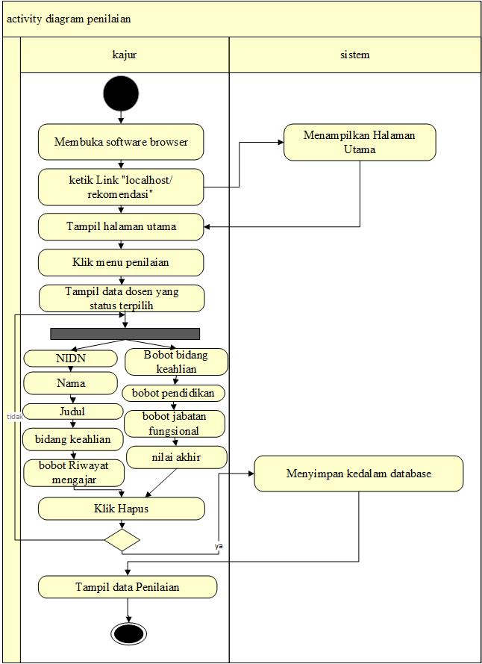

**Gambar 4.12 *Activity Diagram* riwayat pencarian**

* + 1. ***Sequence Diagram* Sistem Rekomendasi Pemilihan Dosen Pembimbing**

*Sequence Diagram* menjelaskan urutan proses yang dilakukan oleh *actor* dari *usecase* diagram yang berinteraksi dengan sistem. Berikut *sequence diagram* Sistem Rekomendasi Pemilihan Dosen Pembimbing Skripsi Menggunakan Metode Weigted Product (Studi Kasus Stmik Dharma Wacana Metro). yang ditunjukan pada Gambar berikut.

1. ***Sequence Diagram Login***

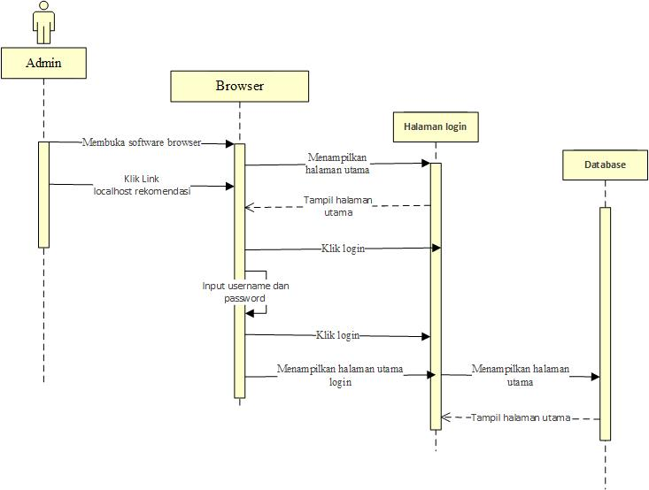

**Gambar 4.13 *Sequence Diagram Login***

1. ***Sequence Diagram* Halaman utama**

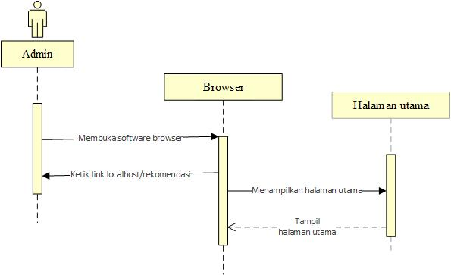

**Gambar 4.14 *Sequence Diagram* Halaman utama**

1. ***Sequence Diagram Mata Kuliah***

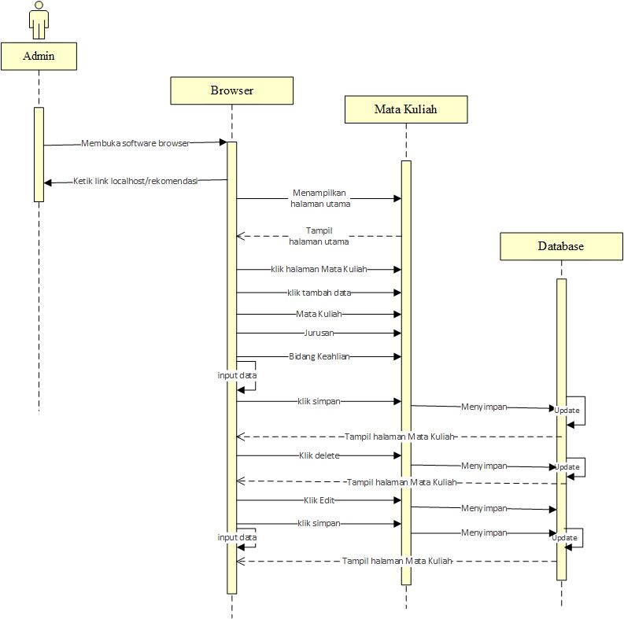

**Gambar 4.15 *Sequence Diagram Mata Kuliah***

1. ***Sequence Diagram* Data dosen**

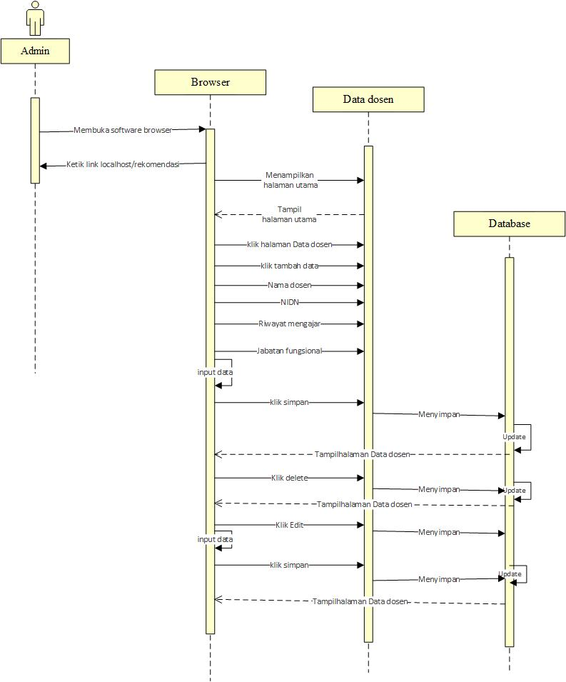

**Gambar 4.16 *Sequence Diagram* Data dosen**

1. ***Sequence Diagram Riwayat Mengar***

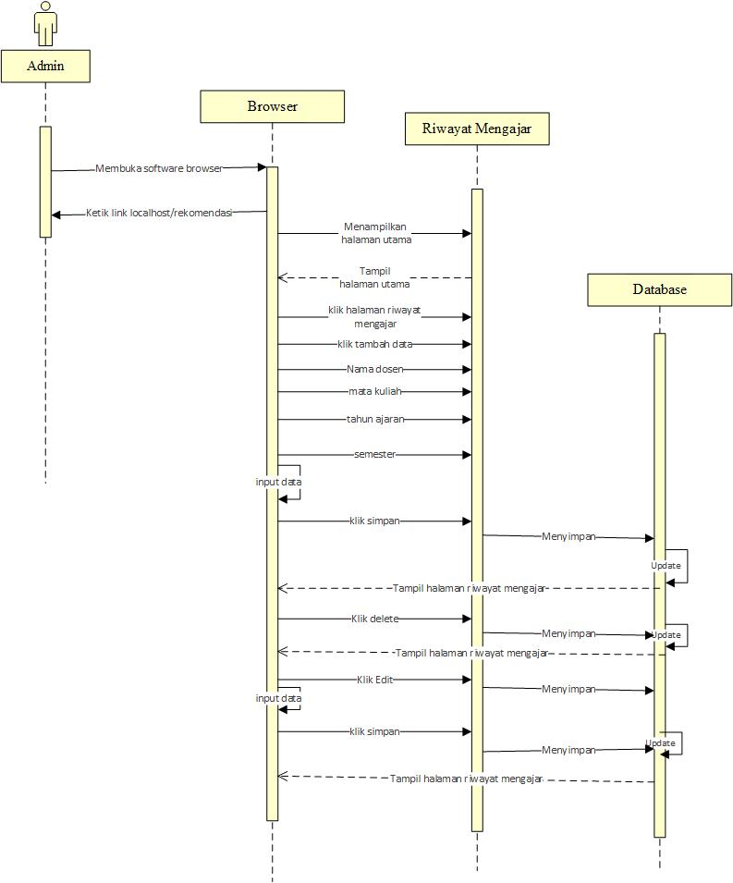

**Gambar 4.17 *Sequence Diagram Riwayat Mengar***

1. ***Squence Diagram* Halaman login**

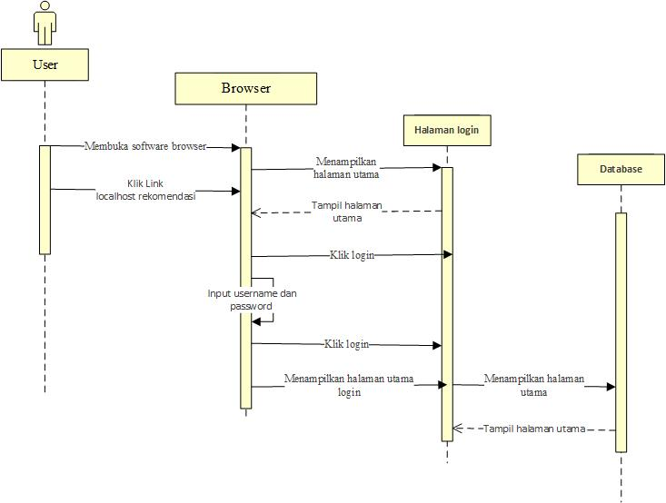

**Gambar 4.18 *Sequence Diagram* Halaman**

1. ***Squence Diagram* Halaman Utama uer**

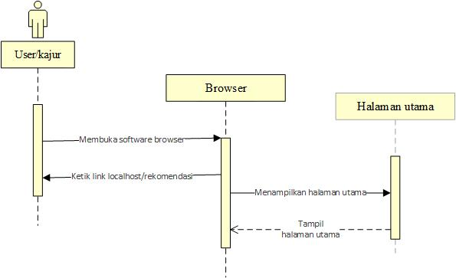

**Gambar 4.19 *Sequence Diagram* Halaman uatama user**

1. ***Squence Diagram* pencarian dosen pembimbing**

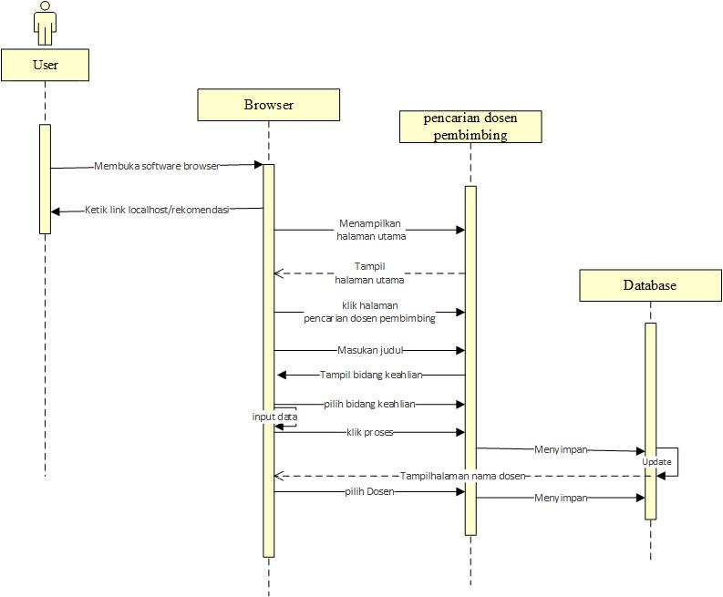

**Gambar 4.20 *Sequence Diagram* pencarian dosen pembimbing**

1. ***Squence Diagram Penilaian***

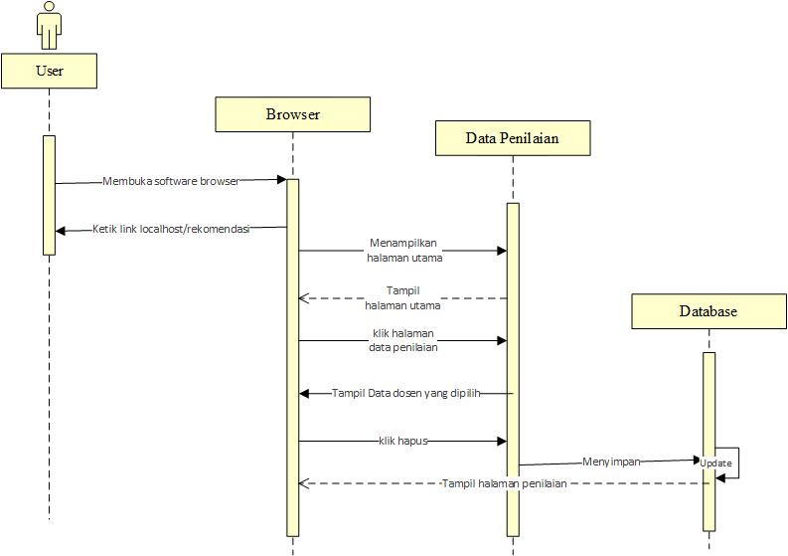

**Gambar 4.21 *Sequence Diagram* Penilain**

* + 1. ***Class Diagram***

*Class diagram* dari Sistem Rekomendasi Pemilihan Dosen Pembimbing Skripsi Menggunakan Metode Weigted Product (Studi Kasus Stmik Dharma Wacana Metro) mempunyai hubungan antara *class* satu dengan *class* yang lain. C*lass-*nya yaitu login, riwayat bimbingan, bidang keahlian, pendidikan terakhi, judul dan riwayat pencarian*. Class diagram* Sistem Rekomendasi Pemilihan Dosen Pembimbing Skripsi Menggunakan Metode Weigted Product (Studi Kasus Stmik Dharma Wacana Metro) dilihat pada Gambar 4.16

**Gambar 4.22 *Class Diagram* Sistem Rekomendasi Dosen**

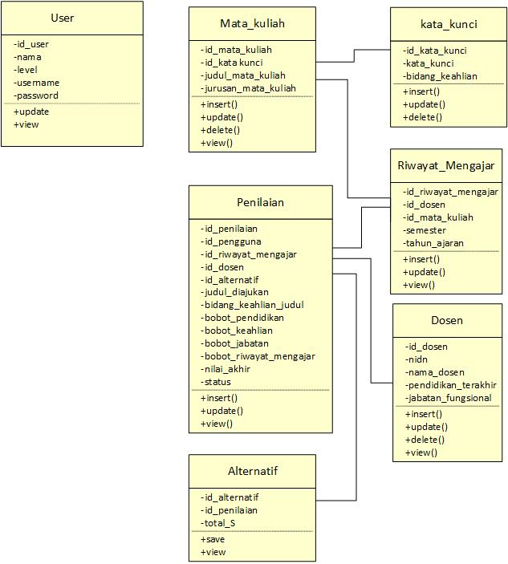

* + 1. **Rancangan Tabel**

1. Rancang Tabel User

Nama tabel : tb_user

**Tabel 4.21 Rancangan Tabel *user***

|  |  |  |  |
| --- | --- | --- | --- |
|  | Nama | Type | Size |
| 1 | Id_*user* | Int | 11 |
| 2 | Nama | Varchar | 30 |
| 3 | *level* | Varchar | 30 |
| 4 | *username* | Varchar | 30 |
| 5 | *password* | Text | 20 |

1. Rancang Tabel *Mata Kuliah*

Nama tabel : tb_*Mata Kuliah*

**Tabel 4.22 Rancangan Tabel_matakuliah**

|  |  |  |  |
| --- | --- | --- | --- |
| No | Nama | Type | Size |
| 1 | Id_*Mata kuliah* | Int | 15 |
| 2 | Id_kata_kunci | Int | 15 |
| 3 | Judul_mata_kuliah | Varchar | 20 |
| 4 | Jurusan_mata_kuliah | Varchar | 20 |

1. Rancang Tabel_riwayat_mengajar

Nama Tabel : tb_ Riwayat_Mengajar

**Tabel 4.23 Rancangan Tabel riwayat mengajar**

|  |  |  |  |  |
| --- | --- | --- | --- | --- |
| No | | Nama | Type | Size |
| 1 | | Id_Dosen | Int | 15 |
| 2 | | Id_Mata_Kuliah | Int | 15 |
| 3 | Semester | | Varchar | 30 |
| 4 | Tahun_Ajaran | | Varchar | 30 |

1. Rancang Tabel_Dosen

Nama tabel : tb_Dosen

**Tabel 4.24 Rancangan Tabel Dosen**

|  |  |  |  |
| --- | --- | --- | --- |
| No | Nama | Type | Size |
| 1 | Id_dosen | Int | 15 |
| 2 | Id_NIDN | Int | 15 |
| 3 | Nama | Varchar | 30 |
| 4 | Pendidikan_terakhir | Varchar | 30 |
| 5 | Jabatan_fungsional | Varchar | 30 |

1. Rancang Tabel_Penilaian

**Tabel 4.25 Rancangan Tabel Penilaian**

|  |  |  |  |
| --- | --- | --- | --- |
| No | Nama | Type | Size |
| 1 | Id_penilian | Int | 30 |
| 2 | Id_pengguna | Int | 15 |
| 3 | Id-riwayat_mengajar | int | 15 |
| 4 | Id_dosen | Int | 15 |
| 5 | Id_alternatif | Int | 15 |
| 6 | Judul_diajukan | Varchar | 15 |
| 7 | Bidang_keahlian | Varchar | 15 |
| 8 | Status | Varchar | 15 |
| 9 | Nilai_akhir | Varchar | 15 |
| 10 | Bobot_pendidikan | Varchar | 15 |
| 11 | Bobot_jabatan | Varchar | 30 |
| 12 | Bobot_riwayat | Varchar | 15 |
| 13 | Bobot_bidang_keahlian | Varchar | 15 |

1. Rancang Tabel_kata_kunci

Nama tabel : tb_kata_kunci

**Tabel 4.26 Rancangan Tabel kata kunci**

|  |  |  |  |
| --- | --- | --- | --- |
| No | Nama | Type | Size |
| 1 | Id_kata_kunci | Int | 11 |
| 2 | Kata_kunci | Varchar | 15 |
| 3 | Bidang_keahlian | Varchar | 50 |

1. Rancang Tabel_alternatif

Nama tabel : tb_alternatif

**Tabel 4.27 Rancangan Tabel alternatif**

|  |  |  |  |
| --- | --- | --- | --- |
| No | Nama | Type | Size |
| 1 | Id_alternatif | Int | 11 |
| 2 | Id_penilaian | int | 11 |
| 3 | Total_s | teks | 15 |

* + 1. **Tampilan *Input* Sistem**

1. **Rancangan Tampilan Halaman *Login***

Pada halaman *Login* digunakan untuk dapat mengakses masuk ke halaman beranda dengan cara mengisi *user name* dan *password*, setelah itu pilih *login*. *Field-field* yang terdapat dalam menu *login* yaitu *user name, password*. *Form login* dapat dilihat pada gambar berikut ini 4.20:

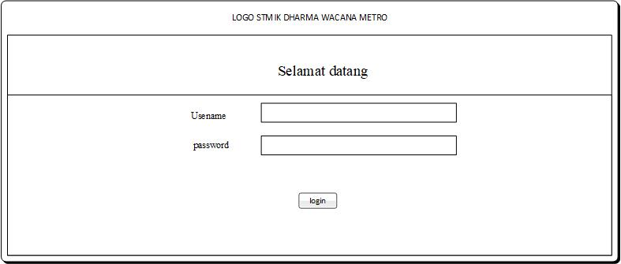

**Gambar 4.24 Rancangan Tampilan Halaman *Login***

1. **Rancangan Tampilan *Form* Utama admin**

Rancangan *form* menu utama merupakan form yang dapat diakses setelah *admin* melakukan *login* pada sistem. Pada halaman menu utama terdapat pilihan *menu* yaitu home, riwayat mengajar, pendidikan, jabatan fungsional, keahlian, login, dan logut. Rancangan tampilan *form* menu utama dapat dilihat pada Gambar 4.21

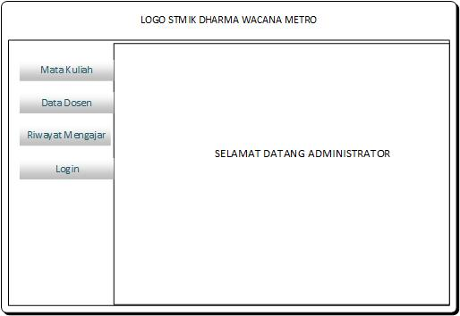

**Gambar 4.25 Rancangan Tampilan *Form* Menu Utama**

1. **Rancangan input mata kuliah**

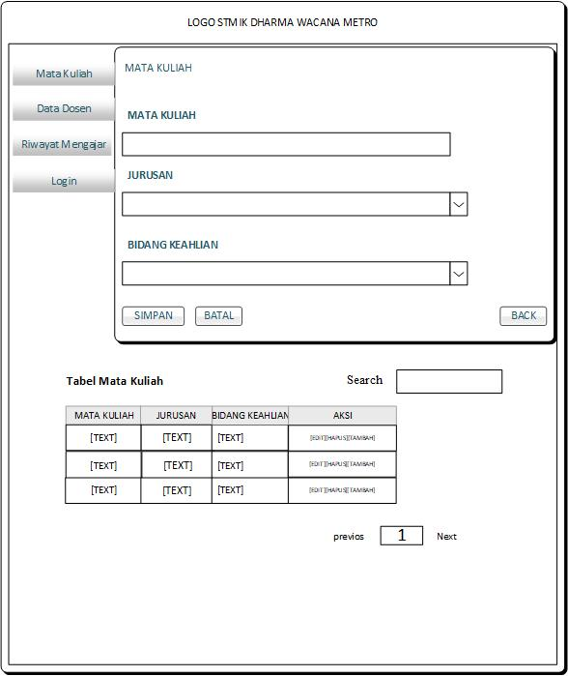

**Gambar 4.26 Rancangan Tampilan *Form* Menu Mata Kuliah**

1. **Rancangan *Form Input* Data Dosen**

*Form input* data dosen merupakan salah satu tampilan sistem untuk memasukkan data-data dosen berupa NIDN nama dosen, pendidikan terakhir, jabatan fungsional yang akan digunakan, dimana akan terjadi komunikasi antara pengguna dengan sistem. Tampilan *form input* data dosen dapat dilihat pada Gambar 4.23

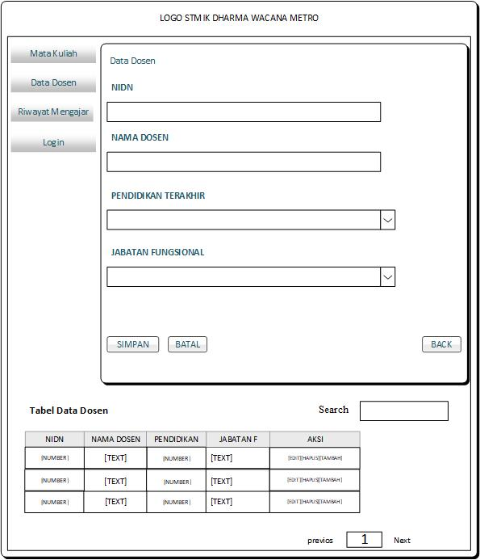

**Gambar 4.27 Rancangan Tampilan *Form Input* Data Dosen**

1. **Rancangan *Form Input* riwayat mengajar**

*Form input* riwayat mengajar merupakan salah satu tampilan sistem untuk memasukkan data-data riwayat mengajar dosen berupa Menu Dosen, Mata kuliah, Tahun ajaran, Semester yang akan digunakan, dimana akan terjadi komunikasi antara pengguna dengan sistem. Tampilan *form input* data dosen dapat dilihat pada Gambar 4.24

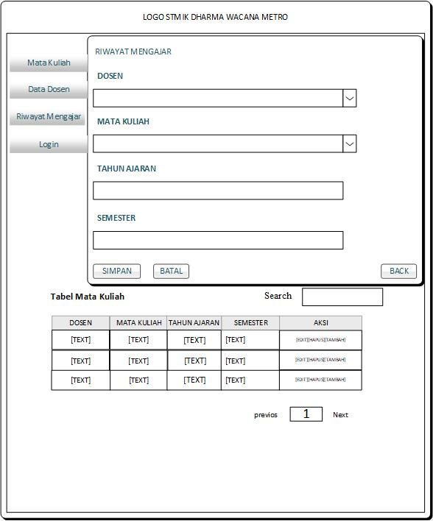

**Gambar 4.28 Rancangan Tampilan *Form Input* Riwayat Mengajar**

1. **Rancangan Tampilan Halaman *Login***

Pada halaman *Login* digunakan untuk dapat mengakses masuk ke halaman beranda dengan cara mengisi *user name* dan *password*, setelah itu pilih *login*. *Field-field* yang terdapat dalam menu *login* yaitu *user name, password*. *Form login* dapat dilihat pada gambar berikut ini 4.25



**Gambar 4.29 Rancangan Tampilan Halaman *Login***

1. **Tampilan *Form* Utama User**

Rancangan *form* menu utama merupakan form yang dapat diakses setelah *User* masuk ke sistem. Pada halaman menu utama terdapat pilihan *menu* yaitu home, input judul, riwayat pencarian. Rancangan tampilan *form* me nu utama dapat dilihat pada Gambar 4.26

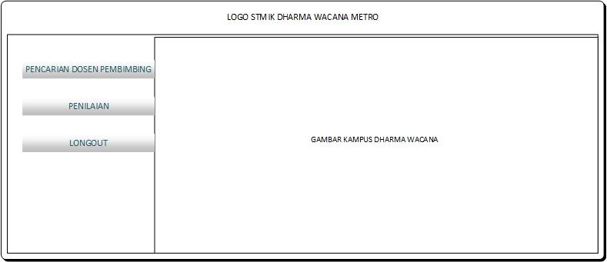

**Gambar 4.30 Rancangan Tampilan *Form* Menu Utama user/ KA.jurusan**

1. **Rancangan *Form Pencarian Dosen Pembimbing***

*Form* pencarian dosen pembimbingskripsi merupakan salah satu tampilan sistem untuk memasukkan data-data judul skripsi yang akan digunakan, dimana akan terjadi komunikasi antara pengguna dengan sistem. Tampilan *form input* data judul skripsi dapat dilihat pada Gambar 4.27

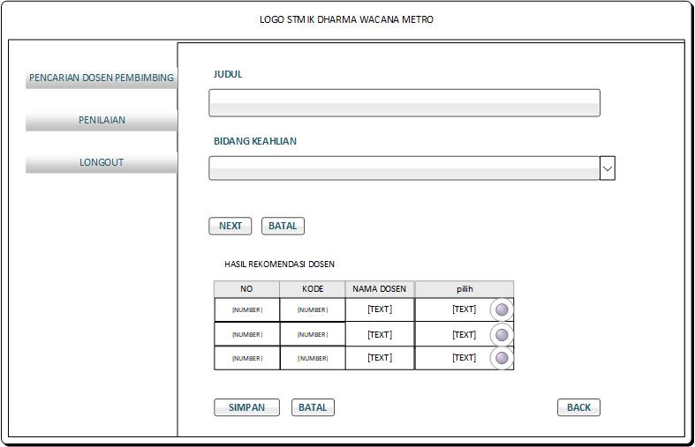

**Gambar 4.31 Rancangan Tampilan *Form Input* Data Judul**

1. **Rancangan Tampilan *Form* Penilaian**

Rancangan tampilan *form* penilaian merupakan salah satu tampilan sistem untuk melihat riwayat dosen yang tepilih dari setiap judul yang di inputkan, dimana akan terjadi komunikasi antara pengguna dengan sistem. Tampilan *form* riwayat pencarian dapat dilihat pada Gambar 4.28

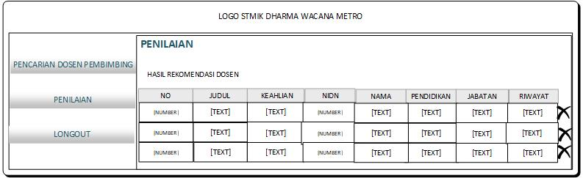

**Gambar 4.32 Rancangan Tampilan *Form* riwayat pencarian**

* 1. **Implementasi**

Setelah perancangan interface, maka tahapan selanjutnya akan dijelaskan hasil dari perancangan program dan contoh hasil dari keluaran sistem rekomendasi dosen.

* + 1. **Implementasi Sistem Admin/Sekjur**

1. **Implementasi Halaman Login Admin/Sekjur**

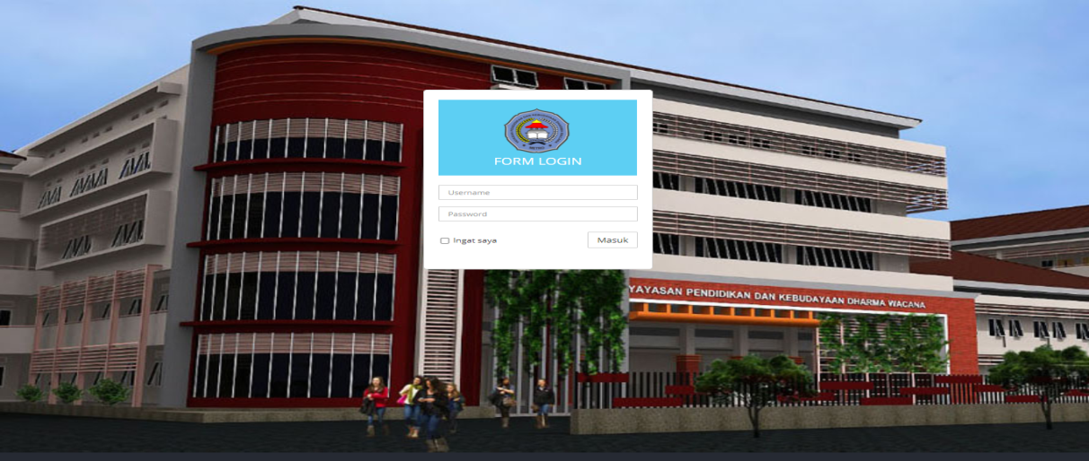

**Gambar 4.33 Implementasi Halaman Login Admin/Sekjur**

Tampilan halaman login diatas merupakan halaman login admin dimana admin harus terlebih dahulu mengisi username dan password untuk memasuki halaman wabsate.

1. **Implementasi Halaman Utama Admin**

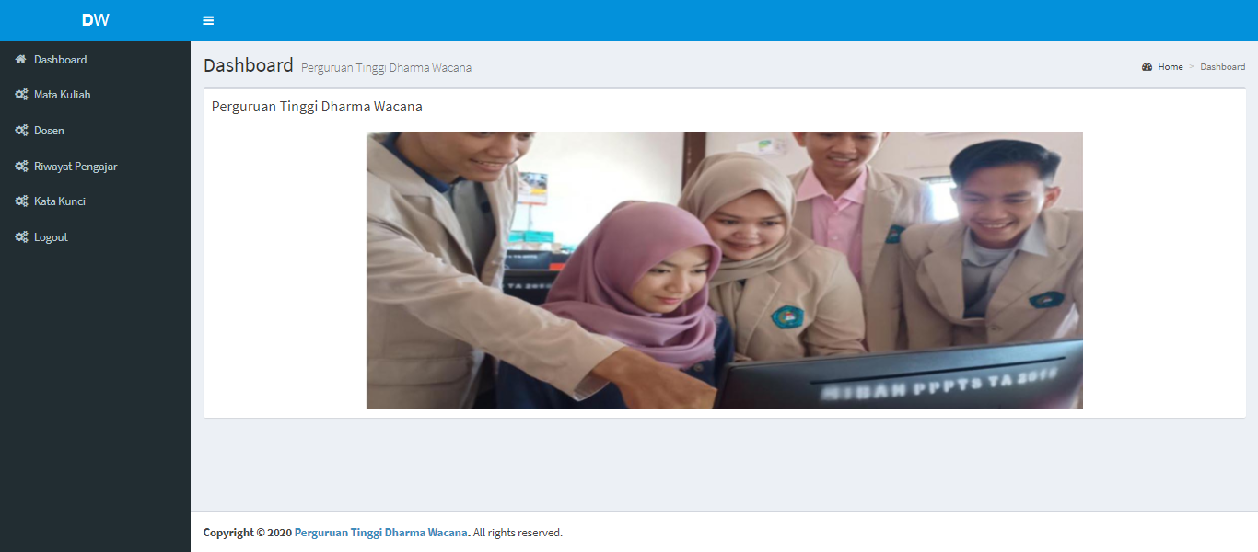

**Gambar 4.34 Implementasi Halaman Utama Admin**

1. **Implementasi Halaman Admin Data Mata Kuliah**

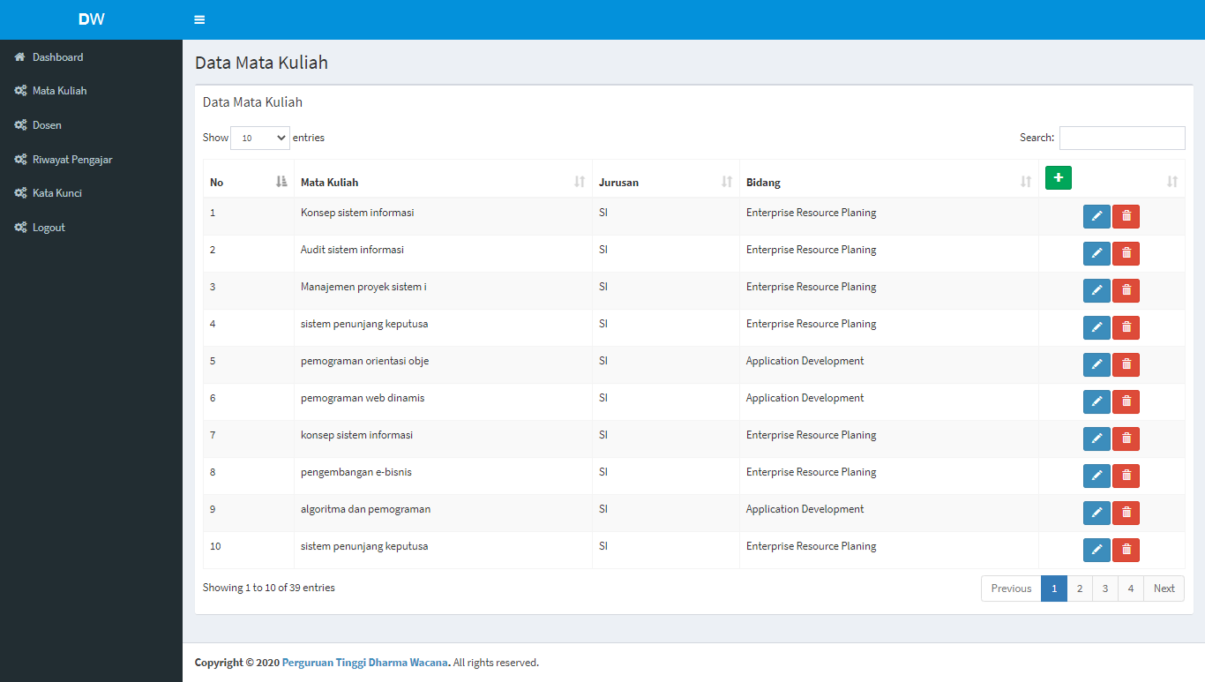

**Gambar 4.35 Implementasi Halaman Admin Data Mata Kuliah**

1. **Implementasi Halaman Admin Data dosen**

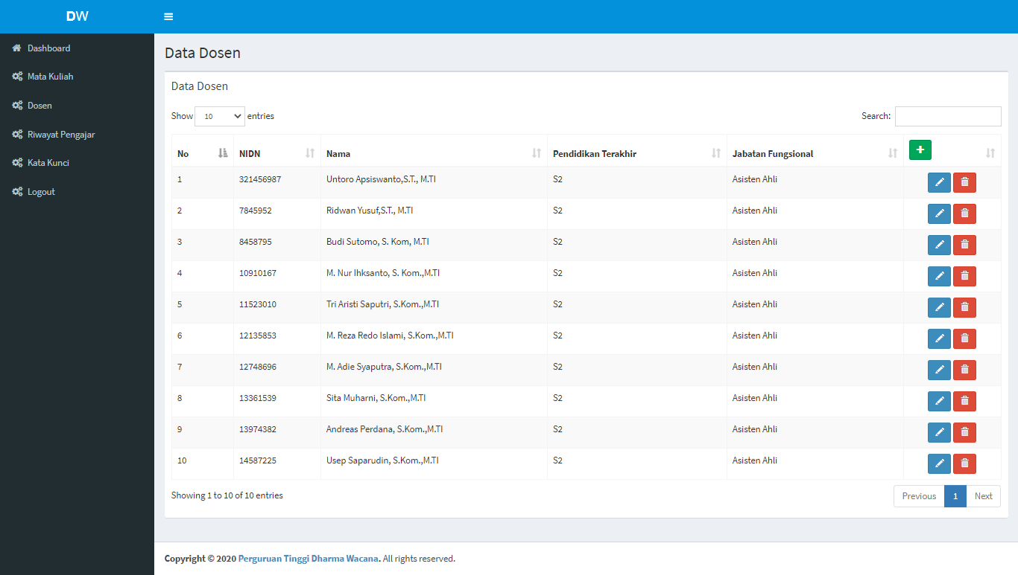

**Gambar 4.36 Implementasi Halaman Admin Data Dosen**

1. **Implementasi Halaman Admin Data Riwayat mengajar**

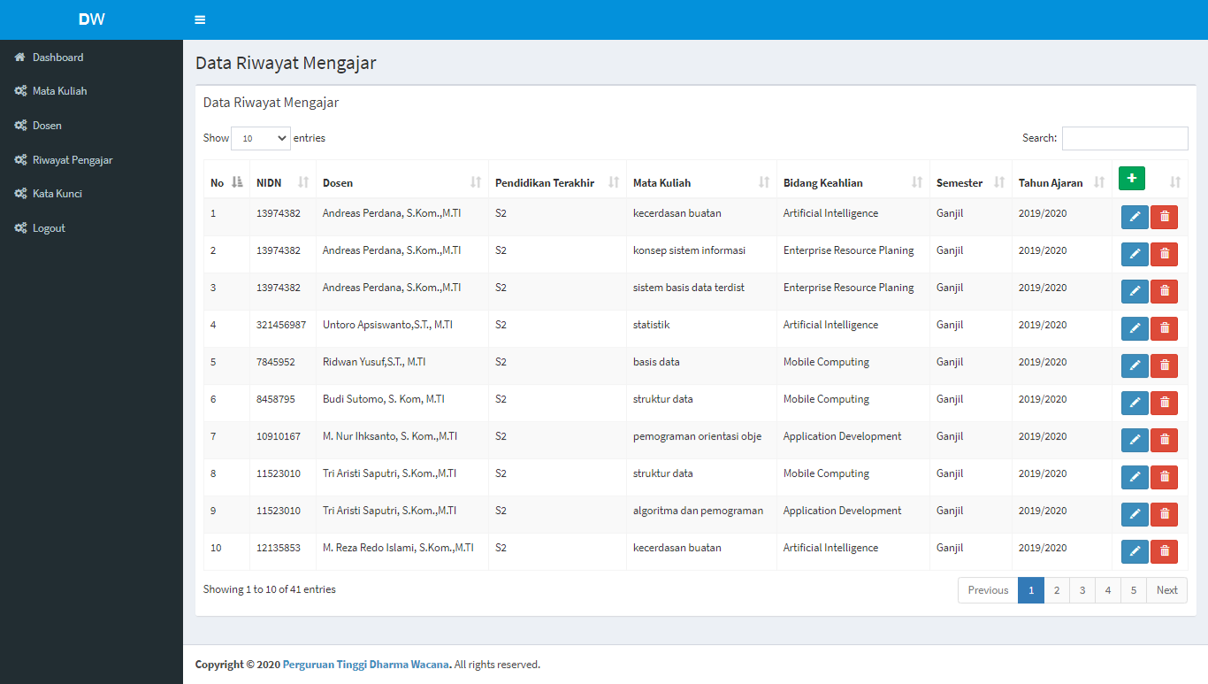

**Gambar 4.37 Implementasi Halaman Admin Data Riwayat Mengajar**

1. **Implementasi Halaman Login User**

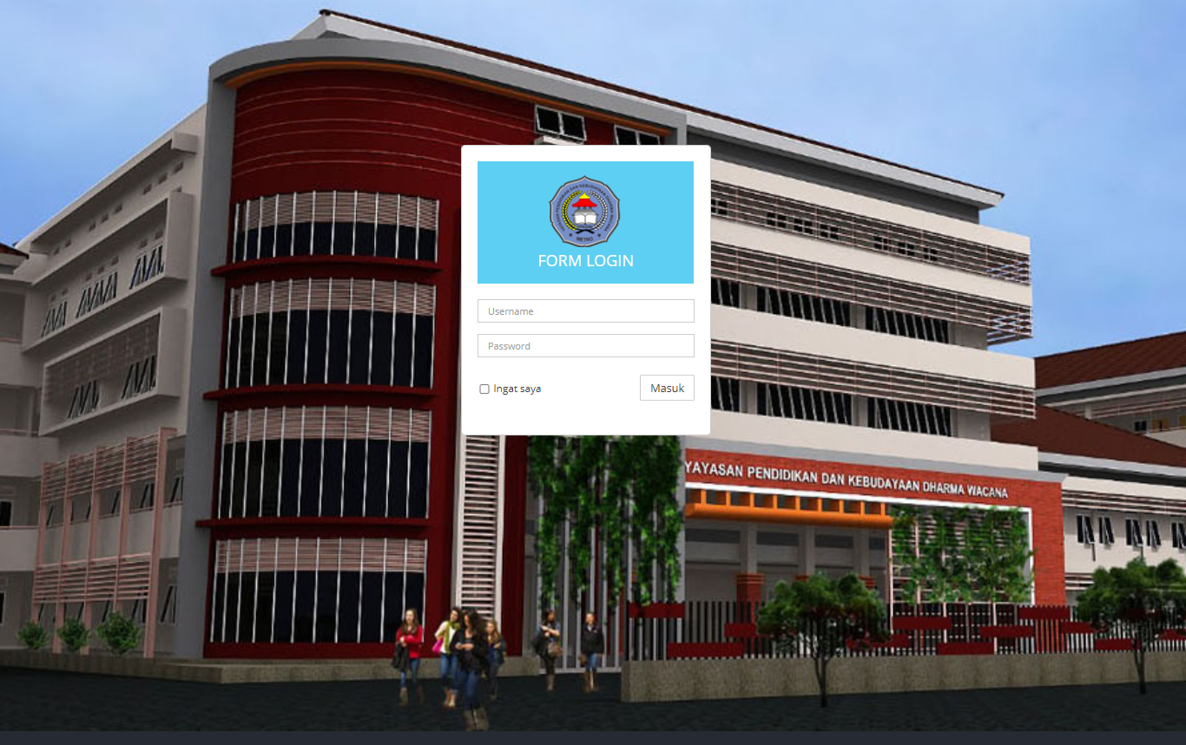

**Gambar 4.38 Implementasi Halaman Login User**

1. **Implementasi Halaman Utama User**

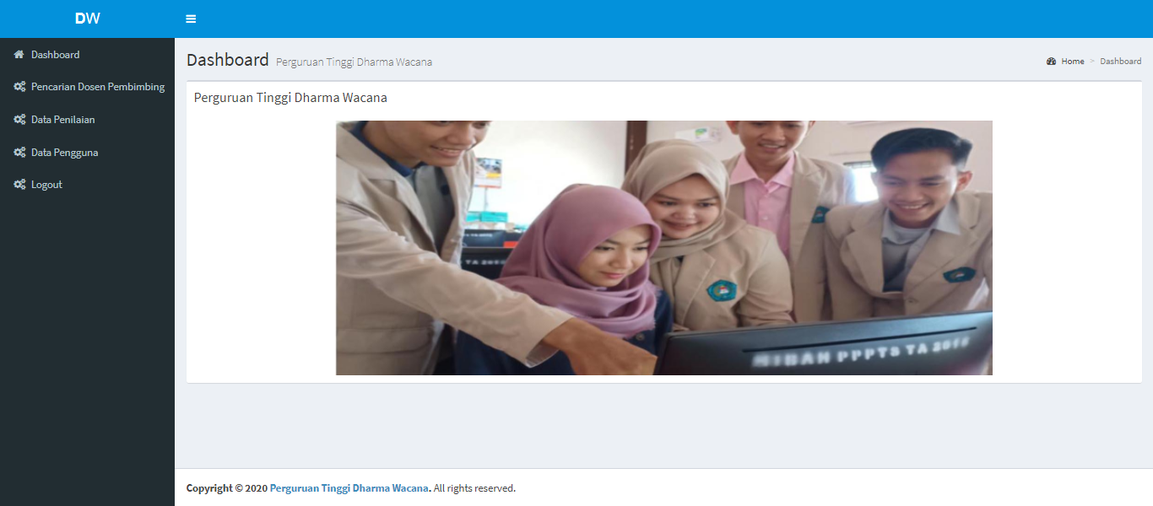

**Gambar 4.39 Implementasi Halaman Utama User**

1. **Implementasi Halaman Pencarian Dosen Pembimbing User**

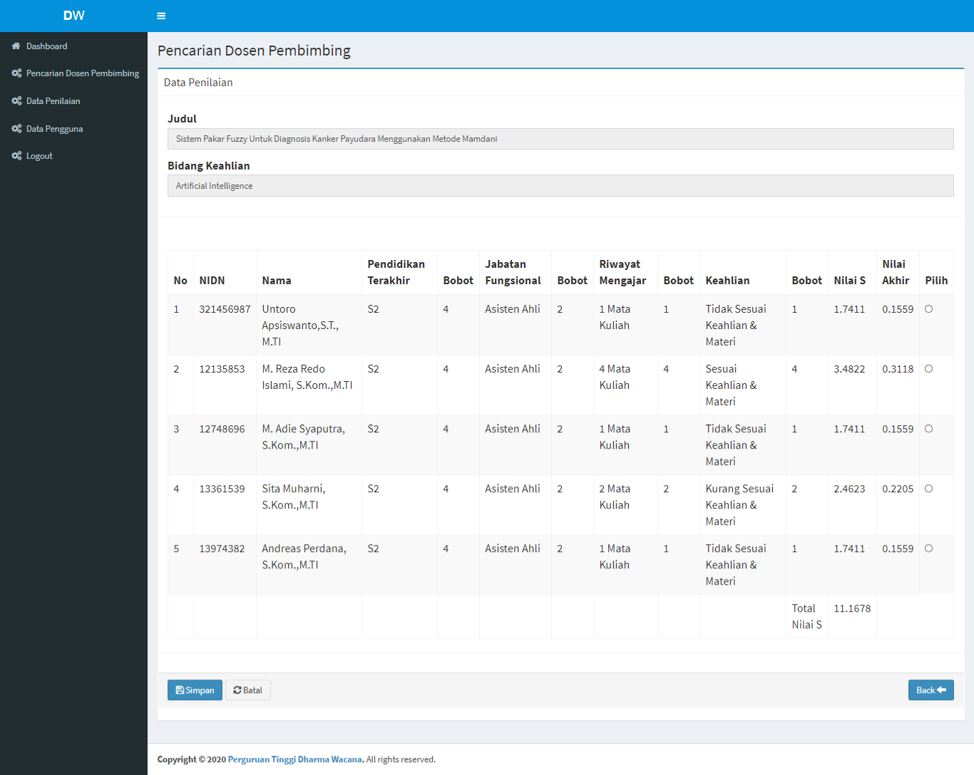

**Gambar 4.40 Implementasi Halaman Pencarian Dosen Pembimbing User**

1. **Implementasi Halaman Penilaian User**

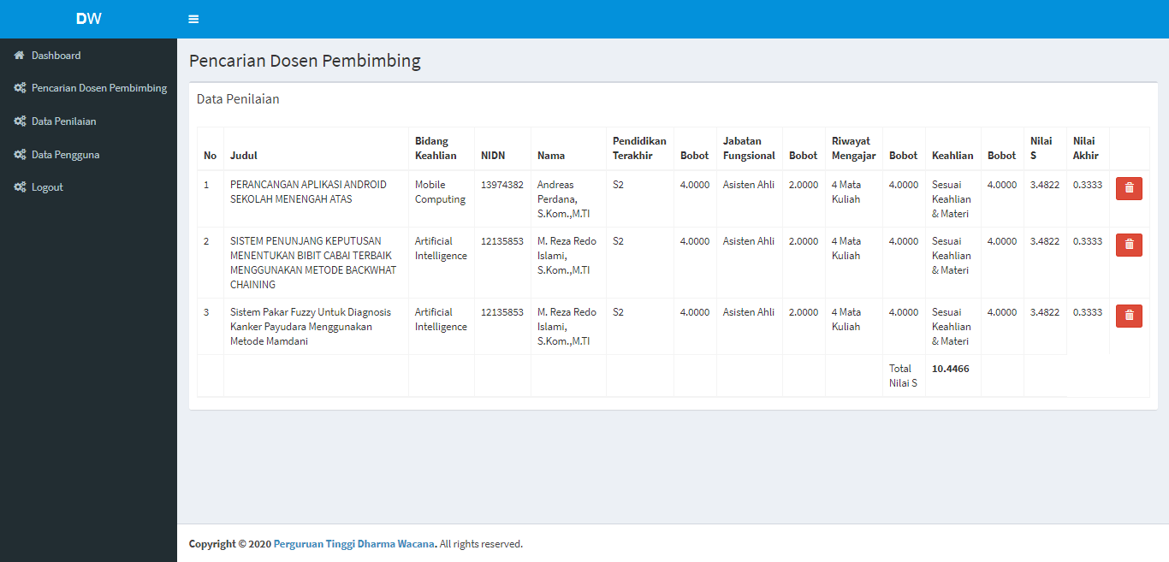

**Gambar 4.41 Implementasi Halaman Penilaian User**

* 1. **Testing Model**

Pada tahapan ini dilakukan uji coba terhadap aplikasi agar dapat digunakan tanpa menemukan kendala. Adapun uji coba yang akan dilakukan menggunakan metode blackbox. Pengujian yang terdapat dalam sistem rekomendasi dosen pembimbing skripsi adalah sebagai berikut:

**4.5.1 Testing Model Sekjur/Admin**

|  |  |  |  |
| --- | --- | --- | --- |
| **No** | **Skenario pengujian** | **Hasil yang diharapkan** | **Ket** |
| 1. | Mengosongkan *Username* Dan *Password* Lalu Klik Tombol Login  *Test Case:* | Sistem Akan Menolak Akses Login Dan Menampilkan  “*Username* Dan *Password* Tidak Boleh Kosong*”*  Hasil Pengujian : | *Valid* |
| 2. | Tahapan Data Mata Kuliah (Data Yang Di inputkan Harus Lengkap) Lalu Klik “Simpan”  Test Case : | Sistem Akan Menyimpan Data Ketika Data Terisi dengan Lengkap  Hasil Pengujian : | *Valid* |
| 3. | Tamabah Data Dosen (Data Yang Di inputkan Harus Lengkap) Lalu Klik “Simpan”  Test Case : | Sistem Akan Menyimpan Data Ketika Data Terisi dengan Lengkap  Hasil Pengujian : | *Valid* |
| 4. | Tamabah Data Riwayat Mengajar (Data Yang Di inputkan Harus Lengkap) Lalu Klik “Simpan”  Test Case : | Sistem Akan Menyimpan Data Ketika Data Terisi dengan Lengkap  Hasil Pengujian : | *Valid* |

**4.5.2 Testing Model Kajur/User**

|  |  |  |  |
| --- | --- | --- | --- |
| **No** | **Skenario pengujian** | **Hasil yang diharapkan** | **Ket** |
| 1. | Mengosongkan *Username* Dan *Password* Lalu Klik Tombol Login  *Test Case:* | Sistem Akan Menolak Akses Login Dan Menampilkan  “*Username* Dan *Password* Tidak Boleh Kosong*”*  Hasil Pengujian : | *Valid* |
| 2. | Klik Pencarian Dosen Pembimbing (Data Yang Di inputkan Harus Lengkap) Lalu Klik “Simpan”  Test Case : | Sistem Akan Menyimpan Data Ketika Data Terisi dengan Lengkap  Hasil Pengujian : | *Valid* |
| 3. | Tamabah Data Penilaian (Data harus dipilih salah satu) Lalu Klik “Simpan”  Test Case : | Sistem Akan Menyimpan Data Ketika Salah Satu Data Terpilih  Hasil Pengujian : | *Valid* |